**Chapter 2:**

**Use Case Diagram:**

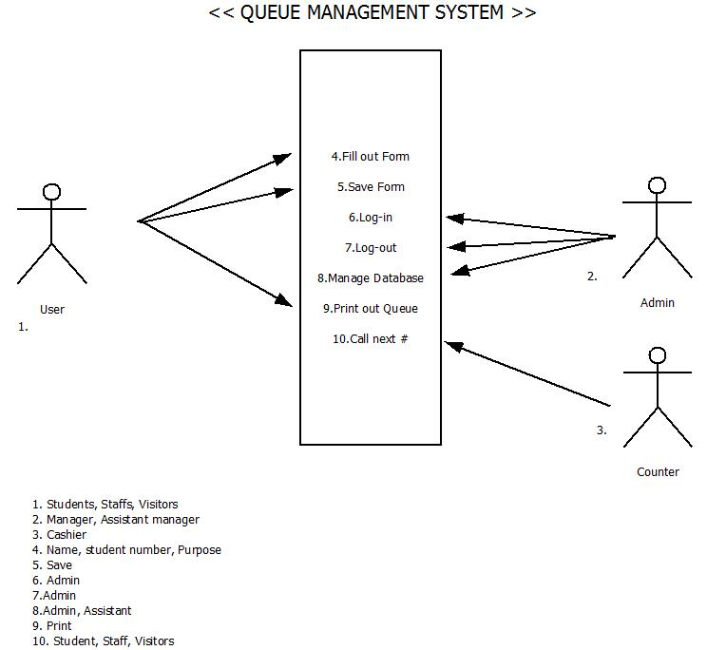

**Activity Diagram:**

